SI3PSI – Tim NoodlSoft

SPECIFIKACIJA BAZE PODATAKA
za projekat LoLCompanion

Verzija V 1.0
Datum: 25. april 2021.

Istorija revizija

Revizija | Datum | Autor | Opis
Verzija V 1.0 | 25.04.2020. | Andrej Jakovljević
 |  |  | Urađena prva verzija
Verzija V 1.1 | 18.5.2021 | Andrej Jakovljević | Izmenjena Builds baza

Sadržaj
1. Uvod 4
1.1 Namena 4
1.2 Ciljne grupe 4
1.3 Organizacija dokumenta 4
1.4 Rečnik pojmova i skraćenica 4
1.5 Otvorena pitanja 4
2. Model podataka 5
2.1 Dijagram ER notacije 5
2.2 Dijagram IE notacije 6
2.3 Šema relacione baze podataka 7
3. Tabele 8
3.1 GLOBAL 8
3.2 KORISNIK 8
3.3 USERQUEST 8
3.4 CHAMPIONS 8
3.6 QUESTATTRIBUTES 9
3.7 QUEST 9
3.8 BUILDS 9

1. Uvod

1.1 Namena
Baza podataka za projekat iz predmeta Principi softverskog inženjerstva predstavlja fleksibilan i pouzdan način čuvanja podataka i pristupa istim od strane veb servera radi generisanja veb strana.
U dokumentu su data dva modela podataka – ER (Entity Relationship) dijagram i dijagram sa IE (Information Engineering) notacijom, šema relacione baze podataka, kao i opis svih tabela u bazi podataka.
Ovaj dokument služi kao osnova za razvoj detaljne projektne specifikacije posmatranog podsistema, implementaciju i testiranje. Svi podaci koje je potrebno čuvati su dobijeni u fazi analize korisničkih zahteva.

1.2 Ciljne grupe
Dokument je namenjen vođi (tim lideru) projekta i članovima razvojnog tima.
Tim lideru ovaj dokument služi za planiranje razvojnih aktivnosti i specifikaciju imena tabela i imena polja u bazi, kako bi nezavisne celine, implementirane od strane različitih delova razvojnog tima, na kraju rada bile uspešno integrisane.

Razvojnom timu dokument služi kao osnova za dizajn i implementaciju.

1.3 Organizacija dokumenta
Ostatak dokumenta organizovan je u sledeća poglavlja:
- Model podataka - model podataka u bazi i šema baze;
- Tabele - spisak tabela;

1.4 Rečnik pojmova i skraćenica
- IE – Information Engineering, notacija za modelovanje podataka;
- ER – Entity-Relationship, notacija za modelovanje podataka.

1.5 Otvorena pitanja

Broj | Datum | Problem | Rešenje

2. Model podataka

2.1 Dijagram ER notacije

QUEST
questId
description
title
image
QUESTATTRIBUTES
attributeId
questId
attributeKey
attributeValue
I
(0, n)
CHAMPIONS
categoryId
categoryName
BUILDS

id
idChamp
iditem1
iditem2
iditem3
iditem4
iditem5
iditem6
winrate
lane
perk0
perk1
perk2
perk3
perk4
perk5
attrperk0
attrperk1
attrperk2

PLAYS
summonerName
questId
completed
USERQUEST
(0, n)
KORISNIK
summonerName
password
email
lastGamePlayed

I
(0, n)
I
(0, n)
GLOBAL
name
value
(0, n)
I
(0,n)
idChamp
summonerName
winrate
games_played

2.2 Dijagram IE notacije

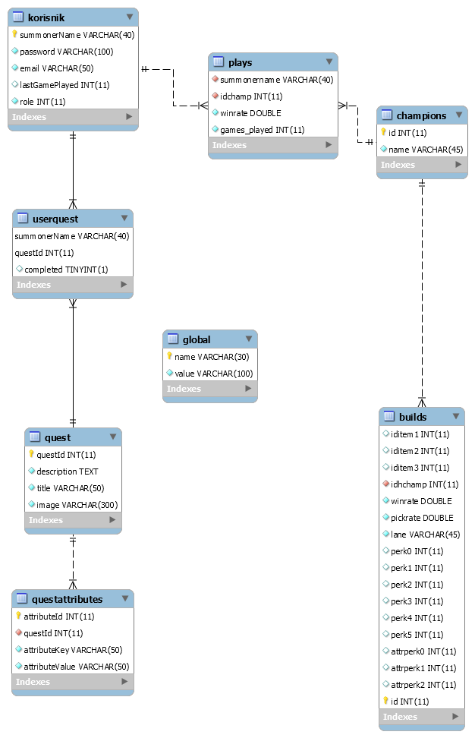

2.3 Šema relacione baze podataka

GLOBAL (name, value)
KORISNIK (summonerName, password, email, lastGamePlayed, role)
USERQUEST (summonerName, questId, completed)
CHAMPIONS (id, name)
PLAYS (summonerName, idChamp, winrate, games_played)
QUEST (questId, description, title, image)
QUESTATTRIBUTES (attributeId, questId, attributeKey, attributeValue)
BUILDS (id, iditem1, iditem2, iditem3, iditem4, iditem5, iditem6, idchamp, perk0, perk1, perk2, perk3, perk4, perk5, attrperk0, attrperk1, attrperk2, lane, winrate)

3. Tabele

3.1 GLOBAL
Sadrži globalne podatke potrebne aplikaciji

Name | Datatype | Is PK | Is FK | Notes
Name | varchar(30) | Yes | No | NOT NULL
Value | varchar(100) | No | No | NOT NULL

3.2 KORISNIK
Sadrži podatke o korisnicima, uključujući i poslednji obrađeni meč.

Name | Datatype | Is PK | Is FK | Notes
summonerName | varchar(40) | Yes | No | NOT NULL
password | varchar(40) | No | No | NOT NULL
email | Varchar(40) | No | No | NOT NULL
lastGamePlayed | Int(11) | No | No
role | Int(11) | No | No | NOT NULL

3.3 USERQUEST
Sadrži podatke o izazovima korisnika.

Name | Datatype | Is PK | Is FK | Notes
summonerName | varchar(20) | Yes | Yes | NOT NULL
questId | int(30) | Yes | Yes | NOT NULL
completed | tinyint(1) | No | No

CHAMPIONS
Sadrži podatke svim heorjima u igri.

Name | Datatype | Is PK | Is FK | Notes
id | Int(11) | Yes | No | NOT NULL
name | varchar(45) | No | No | NOT NULL

  - PLAYS
Sadrži podatke o herojima koje korisnik igra. Attributi winrate i games_played označavaju postotak pobeda i broj odigranih igara igrajući određenog heroja, respektivno.
Name | Datatype | Is PK | Is FK | Notes
summonerName | varchar(40) | No | Yes | NOT NULL
idchamp | int(11) | No | Yes | NOT NULL
winrate | double | No | No | NOT NULL
games_played | int(11) | No | No | NOT NULL

QUESTATTRIBUTES
Sadrži podatke o uslovima potrebnim za završavanje jednog izazova (kao par ključ:vrednost)

Name | Datatype | Is PK | Is FK | Notes
attributeId | int(11) | Yes | No | NOT NULL, AUTOINCREMENT
questid | int(11) | No | Yes | NOT NULL
attributeKey | varchar(50) | No | No | NOT NULL
games_played | varchar(50) | No | No | NOT NULL

QUEST
Sadrži podatke o svim izazovima na sajtu. Polje image označava link na kome se nalazi slika koja će biti korištena kao slika izazova.
Name | Datatype | Is PK | Is FK | Notes
questId | int(11) | Yes | No | NOT NULL, AUTOINCREMENT
opis | text | No | No | NOT NULL
title | varchar(50) | No | No | NOT NULL
image | varchar(300) | No | No | NOT NULL

BUILDS
Sadrži informacije o najboljim strategijama za svakog heroja.
Name | Datatype | Is PK | Is FK | Notes
id | int(11) | Yes | No | NOT NULL
iditem1 | int(11) | No | No
iditem2 | int(11) | No | No
iditem3 | int(11) | No | No
iditem4 | int(11) | No | No
iditem5 | int(11) | No | No
iditem6 | int(11) | No | No
idchamp | int(11) | No | Yes | NOT NULL
winrate | double | No | No | NOT NULL
pickrate | double | No | No | NOT NULL
attrperk0 | int(11) | No | No
attrperk1 | int(11) | No | No
attrperk2 | int(11) | No | No
lane | varchar(45) | No | No | NOT NULL

